L’hérédité chez l’Homme
Introduction :
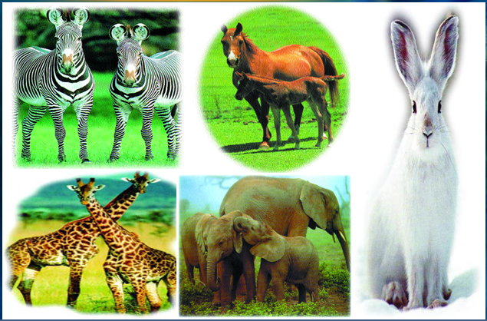
Chaque être vivant possède des caractères qui permettent de l’identifier et de le distinguer des autres. Certains ont des caractères communs qu’ils peuvent transmettre à leurs descendants.
+comment expliquer les ressemblances et les différences qui existent entre les êtres humains?
+comment se fait la transmission d’un caractère des parents aux enfants ?
- Caractères héréditaires et non héréditaires :
Caractère : traits observables d’un organisme.
1-1) les caractéristiques de l’espèce humaine :
1-1-1)Caractères de l’espèce :
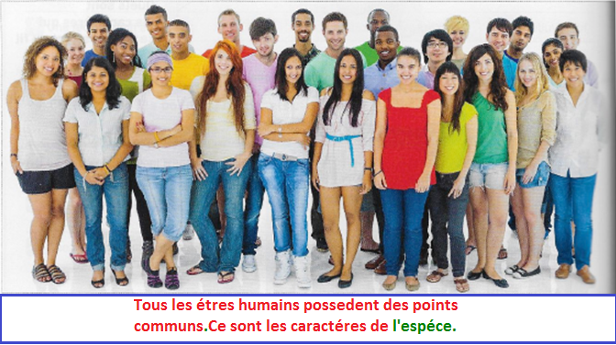
Les caractères de l’espèce : sont des caractères communs à tous les humains : présence d’une colonne vertébrale, posture bipède, place des yeux, des oreilles…
Espèce : ensemble de populations dont les individus peuvent se reproduire entre eux et engendrer une descendance viable et féconde.
1-1-2)Caractères individuels :
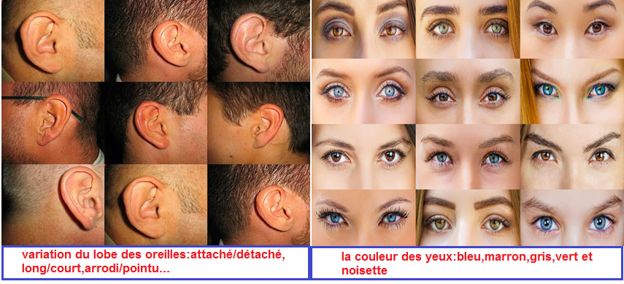
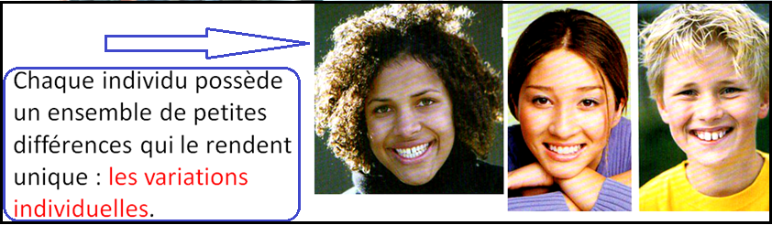
Les caractères individuels : sont des variations des caractères de l’espèce d’un individu à l’autre. Ce qui permet de distinguer ces individus.
Exemple : la couleur des yeux, la forme des lobes des oreilles, la couleur de la peau…
1-1-3)Caractères héréditaires :
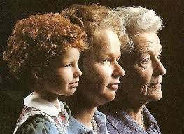
Caractères héréditaires : Ce sont les caractères qui se transmettent de génération en génération.
1-1-4)Caractères non héréditaires (caractères acquis):
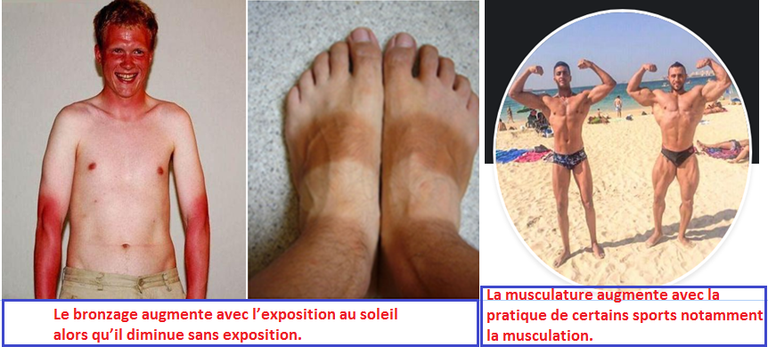
Certains caractères sont liés aux conditions de vie, alimentation, pratique d'une activité physique et sportive, exposition au soleil…
Caractère non héréditaire : un caractère qui ne se transmis pas aux générations futures et qui n’est pas hérité des parents.Il résulte de la pratique d’une activité.
1-2) Comment suivre la transmission d’un caractère ?
Parmi les méthodes qui permettent de suivre la transmission d’un caractère ou d’une maladie ; il y a l’arbre généalogique.
EXERCICE :
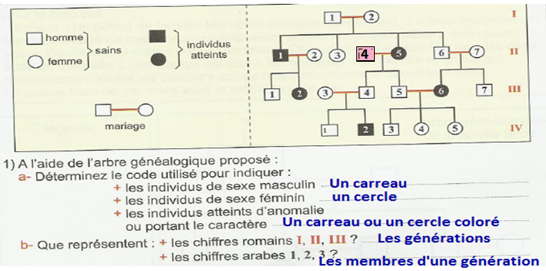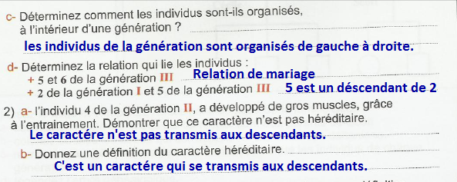
Définition :
L’arbre généalogique est une représentation de tous les individus d’une famille, dans laquelle ils sont rangés par générations en exprimant les relations familiales qui les relient.
L’arbre généalogique est accompagné d’une légende qui facilite sa lecture. Elle permet de suivre la transmission d’un ou des caractères, des parents aux enfants, à travers les différentes générations.
2) quel est le responsable de la transmission des caractères héréditaires ?
L’œuf résultant de la fusion du gamète male et du gamète femelle subit plusieurs divisions pour donner un nouveau-né portant quelques caractères paternels et quelques caractères maternels.
2-1) où se trouve le programme génétique responsable de la transmission des caractères ?
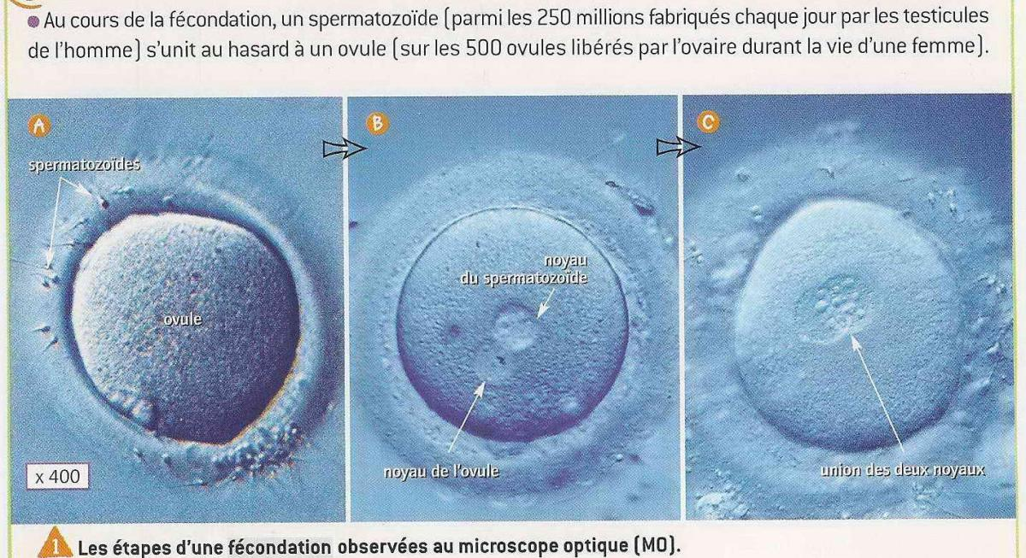
Hypothèse :
Puisque le nouveau-né résulte d’une cellule qui se divise donc le programme génétique se trouve soit dans le cytoplasme ou soit dans le noyau.
Expérience :
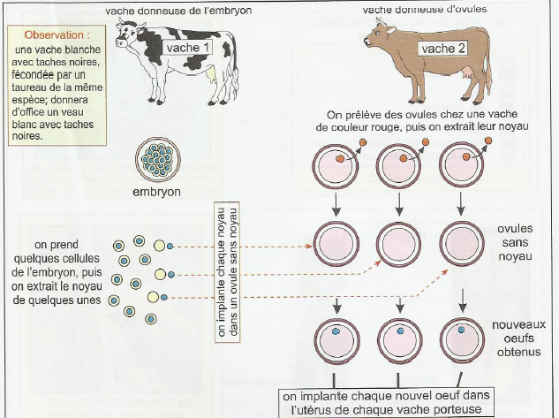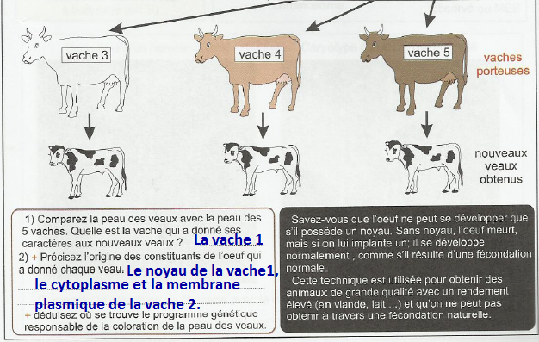
Conclusion :
Le programme génétique responsable de la transmission des caractères héréditaires se trouve dans le noyau.
2-2) observation microscopique du noyau d’une cellule :
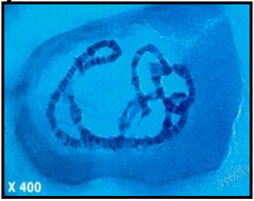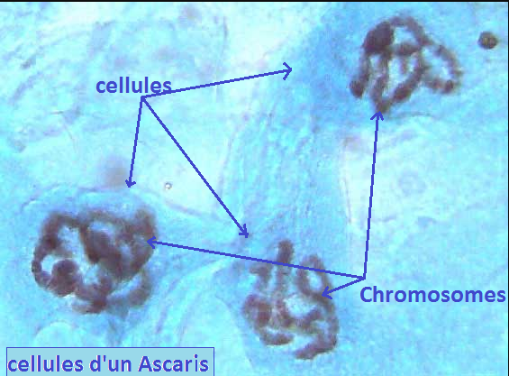
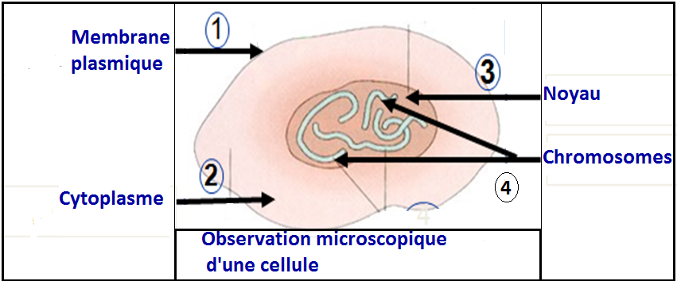
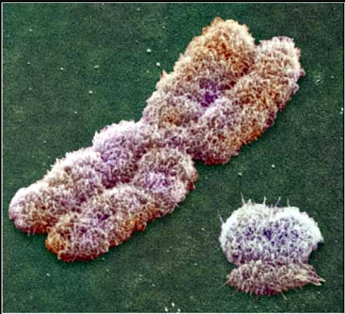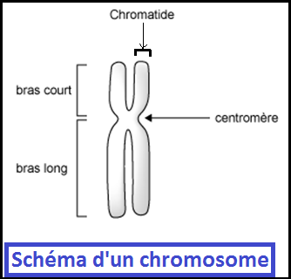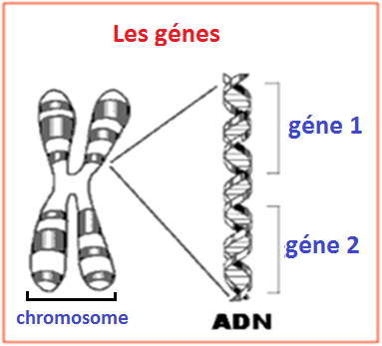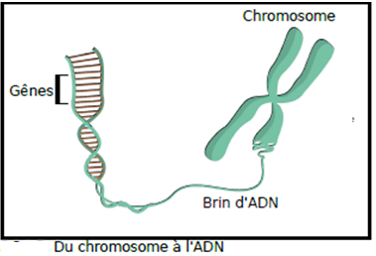
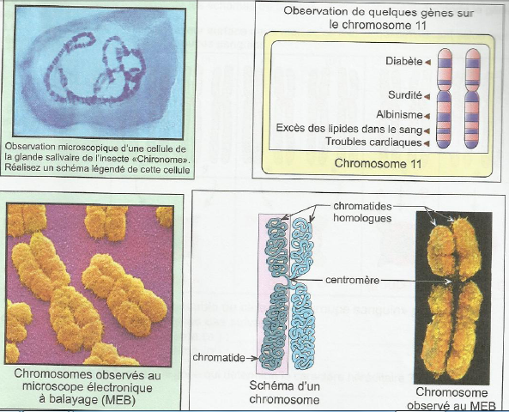
-le noyau des cellules contient des filaments appelés : chromosomes (صبغيات).
-chaque chromosome est formé de deux chromatides.
-chaque chromosome est formé de plusieurs fragments appelés : gènes (مورثة).
-chaque gène contrôle un caractère (couleur des yeux, groupes sanguins, une maladie héréditaire…).
-l’ensemble des gènes dans un chromosome représente le programme génétique responsables de l’apparition des caractères héréditaires chez un individu.
2-3) la carte chromosomique chez l’Homme ou caryotype.
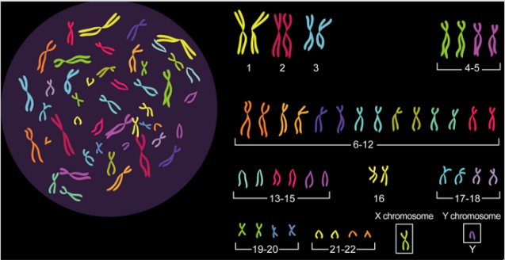
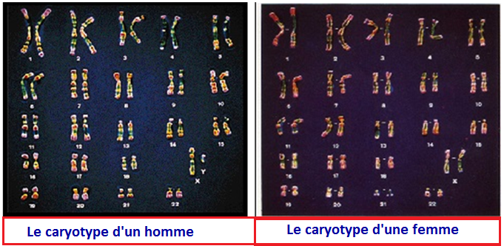
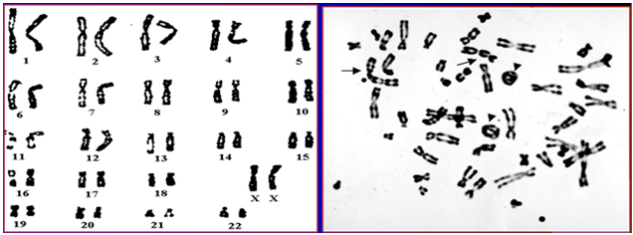
Carte chromosomique ou caryotype : représentation de l’ensemble des chromosomes d’une cellule, classés par paire et selon leurs tailles et leurs formes.
-Le rangement des chromosomes, par couples numérotés, forme le caryotype d’un individu.
-Chaque couple est formé de deux chromosomes homologues : paternels et maternels.
-Les couples de chromosomes homologues sont identiques sauf le couple sexuel n° 23.chez la femme, il est constitué de deux chromosomes XX, alors chez l’homme ce couple est formé par un chromosome X et un chromosome Y :(XY)
-les chromosomes XX et XY définissent le sexe de l’individu, donc ce sont les chromosomes sexuels.
-Deux chromosomes homologues portent deux gènes identiques sur la même position, chacun par chromosome, Chaque exemplaire s’appelle : allèle.
Remarque :
Le nombre des chromosomes varie entre les êtres vivants.
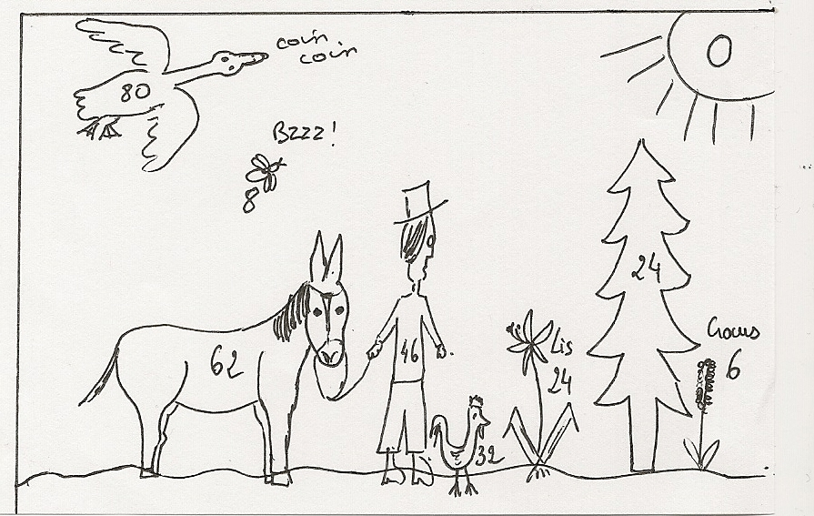
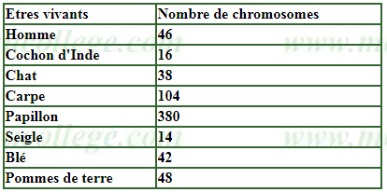
3) Rôle des chromosomes dans la transmission des caractères héréditaires :
Les chromosomes portent le programme génétique responsable des caractères et des maladies hereditaires.ces chromosomes se trouvent dans le noyau de l’œuf qui est la cellule originaire (cellule mère) du corps humain et le trait d’union entre les parents et leurs enfants.
3-1) Comment les chromosomes transmettent-t-ils les caractères héréditaires des parents aux enfants ?
3-1-1) Séparation et regroupement des chromosomes :
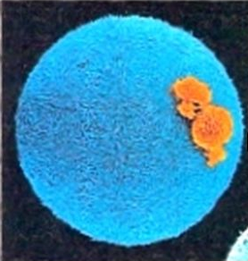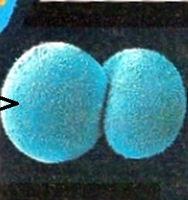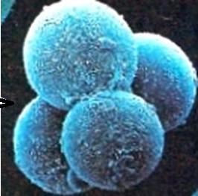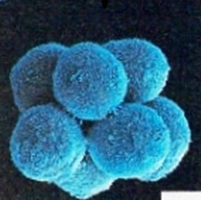
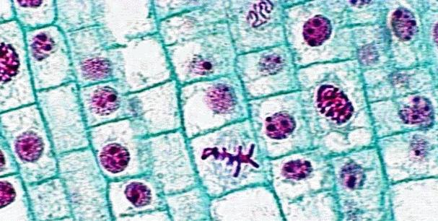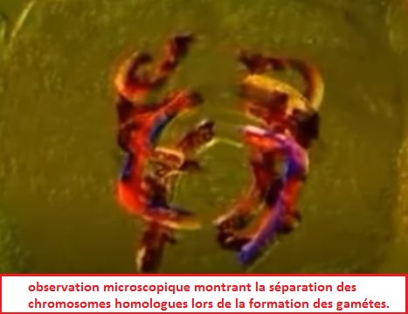
Etapes de la division cellulaire d'une cellule de racine d'ail

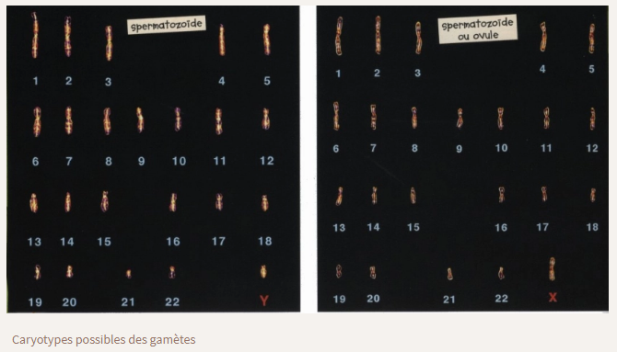
EXERCICE :
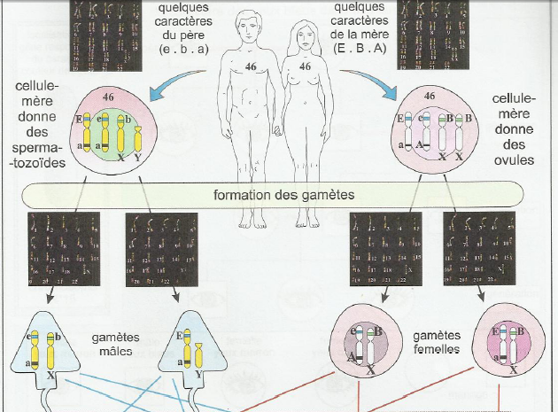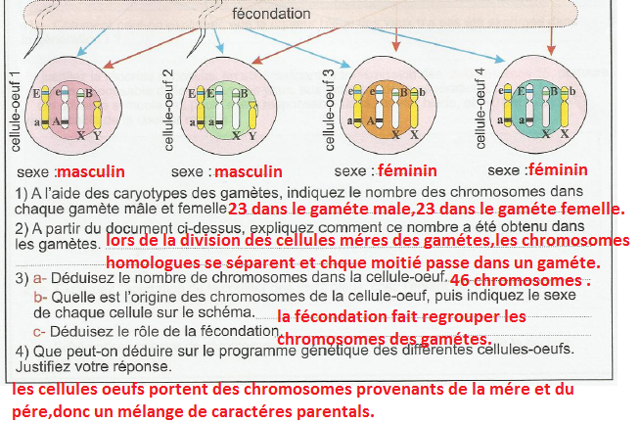
La cellule mere des gametes contient 23 paires de chromosomes.lors de la gametogenese (formation des gametes)les chromosomes homologues se separent pour donner deux gametes contenant chacun 23 chromosomes individuels.
+l’homme produit deux types de gametes :
- des gametes contenants 22 chromosomes non sexuels et un chromosome sexuel X.
- des gametes contenants 22 chromosomes non sexuels et un chromosome sexuel Y.
+la femme produit un seul type de gametes contenant 22 chromosomes non sexuels et un chromosome sexuel X.
3-1-2)regroupement des chromosomes :
Lors de la fécondation les chromosomes issus de la femme et les chromosomes issus de l’homme se regroupent aléatoirement dans la cellule œuf et deviennent 22 paires non sexuelles et une paire sexuelle XX ou XY.
3-2)les chromosomes transmettent les caractéres héréditaires :
EXERCICE :
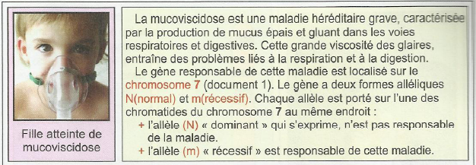 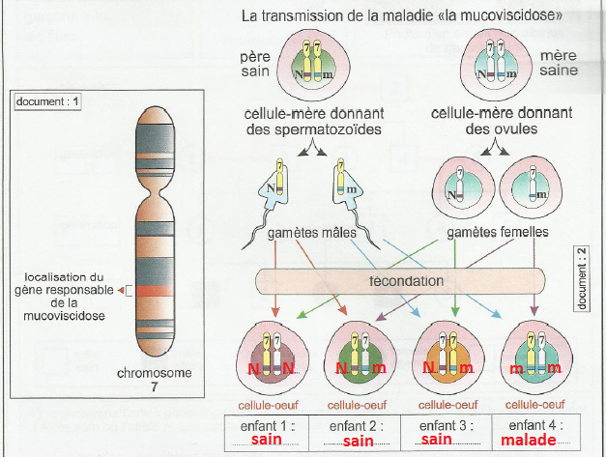 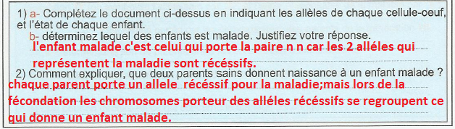j
Conclusion :
Chaque cellule porte un nombre de chromosomes, chaque chromosome est formé de plusieurs gènes, chaque gène est représenté par des allèles et chaque allèle exprime un caractère donné.
Lors de la formation des gamètes les allèles se séparent et chacun passe dans un gamète. Mais la fécondation fait unir les allèles une autre fois.
+L’allèle qui exprime un caractère apparent est dominant.
+L’allèle qui exprime un caractère caché est récessif.
3-3)les consequences des mariages consanguins :
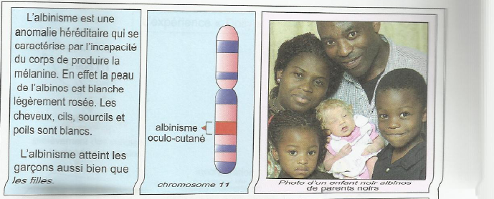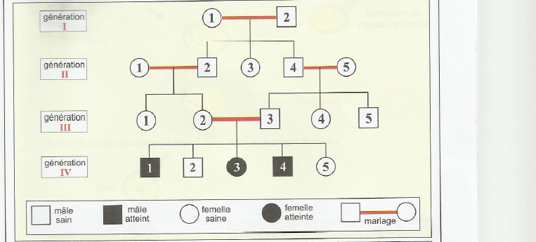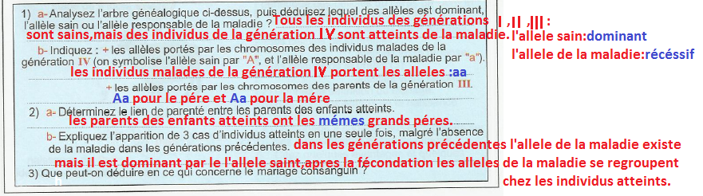
Conclusion :
Les mariages consanguins augmentent la probabilité de l’apparition des maladies liées à l’hérédité qui pourraient etre cachées chez les parents.

4)le clonage :
La brebis Dolly est le premier mammifere cloné de l’histoire(1996 au Royaume-Uni).
Le clonage permet d’obtenir une copie conforme d’un etre vivant.on peut distinguer entre deux techniques de clonage :
4-1) clonage à partir d’un œuf :
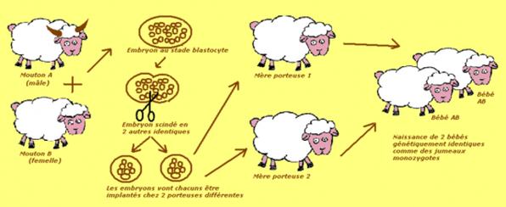
une technique qui consiste à isoler les deux cellules obtenues par la premiere division de l’œuf.chacune des deux cellules se multiplie séparement de l’autre et donne un embryon. les deux embryons se developpent séparément.on obtient à la naissance deux individus qui se ressemblent parfaitement, comme le cas des vrais jumeaux.
4-2)clonage à partir d’une cellule somatique specialisée :
Exemple :clonage de la brebis Dolly
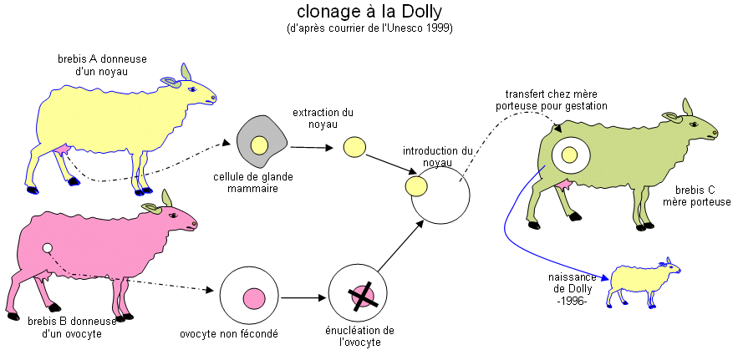
Une technique qui consiste à prélever une cellule somatique et spécialisée.on isole un ovule d’un autre animal femelle qu’on lui extrait le noyau.il en resulte de l’union du noyau de la cellule somatique avec l’ovule anuclée un embryon.l’implantation de ce dernier dans l’utérus d’une troisieme femelle porteuse ,donne un nouveau-né qui ressemble génétiquement à l’animal qui a donné le noyau à la cellule somatique.
Bilan :
+Le clonage est une technique visant à obtenir ,à partir d’une cellule ,plusieurs individus génétiquement identiques à un individu initial dit individu cloné.
+Le clonage est une reproduction en abscence d’une fécondation normale.
+Le clonage a généré un grand débat du point de vue ethique(أخلاقي),religieux…par peur de le pratiquer chez l’homme.

